 | г. Могилев, ул. Ленинская, 13  8 0222 70-70-28  +375 29 184-84-89 Ирина  irina.intourist@bk.ru | 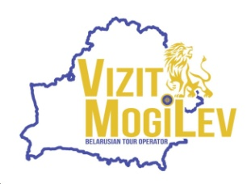
«Гродненская симфония»
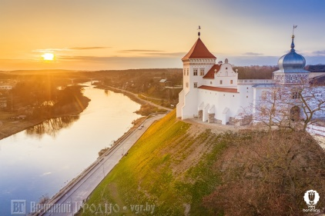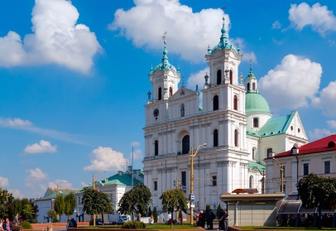
Программа тура:

1 день | 17:00 Сбор группы на ж/д вокзале г. Могилева.  17:32 Отправление поезда в Гродно.
2 день | 05:23 Прибытие в Гродно.  06:00 – 08:00 Пешеходная экскурсия по старой части Гродно , где сохранились многочисленные монастыри — католические (бернардинский, бригитский, францисканский) и православный Рождества Богородицы, а также особняки знати и рядовая застройка .Вы узнаете, какие тайны хранят стены старинных зданий и костелов. Направимся в центр города на Советскую площадь и начнём знакомиться с историей и главными достопримечательностями Старого города: увидим прекрасный Кафедральный костёл Святого Франциска Ксаверия, познакомимся с планировкой города, прогуляемся по пешеходной улице к площади В. И. Ленина, рядом Парк Жилибера с театром XVIII века и Швейцарской долиной, площадь Тизенгауза, Лютеранская Кирха и Кафедральный Свято-Покровский собор. В завершении экскурсии полюбуемся Жемчужиной в архитектурной короне города Гродно-Борисоглебской Коложской Церковью XII века.  08:20 – 09:00 Переезд на Августовский канал. Наш путь лежит к границам 3-х государств: Польши, Литвы и Беларуси. Вы услышите рассказ о военных сооружениях разных времен, о крепостях, которые окружали этот прекрасный город, преграждая к нему подступы. Посещение "Форта №2 Гродненской крепости», которому более 100 лет – форт. По мере удаления от Гродно, вам будут встречаться старинные местечки, стройные силуэты костелов и церквей.  09:20 - Посадка на прогулочный теплоход, прохождение шлюза и прогулка по каналу. Катание по августовскому каналу со шлюзованием. Вашему взору откроются потрясающие пейзажи девственно чистых хвойных лесов, природные ландшафты и красивейшие озера.  10:20 – 11:00 Переезд в Гродно.  11:00 – 12:30 Экскурсия по АТК «Гарадзенскi маёнтак «Каробчыцы» + экскурсия в ИКК «Гродненская крепость + Партизанский лагерь»  13:00 – 14:00 обед в кафе города* (за доп.плату 20-25 руб).  14:30 – 15:30 посещение музея Религии  15:30 – 16:45 Свободное время.  17:00 – приезд на ж/д вокзал Гродно.  17:28 Отправление поезда в Могилев.
3 день | 05:32 Возвращение в Могилев.

СТОИМОСТЬ ТУРА - 260,00 руб/чел

В стоимость входит: ж/д билеты-плацкарт, транспортное и экскурсионное обслуживание по маршруту, входные билеты по программе.
Дополнительно оплачивается: постельное белье в поезде, личные расходы.

